2 giugno
ANNIVERSARIO DELLA DEDICAZIONE
DELLA CHIESA CATTEDRALE
Formulario per le altre chiese

Saluto
Grazia e pace,
nella santa Chiesa di Dio,
siano con tutti voi.

Introduzione e atto penitenziale
La Chiesa di Cremona celebra oggi la festa dell’anniversario della dedicazione della Cattedrale, avvenuta il 2 giugno del 1592. L’attuale edificio, iniziato nel 1107, sorge sull’area di una chiesa più antica edificata tra il IV e il V secolo. Nella festa odierna le diverse comunità parrocchiali e religiose celebrano il mistero della Chiesa particolare e della loro comunione con il Vescovo, delle quali la Cattedrale è segno.
Con la sua ricchezza di arte e di storia e custodendo le reliquie dei nostri santi e le sepolture dei vescovi, essa è segno eloquente del lungo cammino che lo Spirito ha fatto compiere alla nostra Diocesi, cammino non esente da fragilità e peccato. Lo trasformi in riconciliazione e in un nuovo futuro la misericordia di Dio che ora imploriamo.
- Pietà di noi, Signore. Contro di te abbiamo peccato.
- Mostraci, Signore, la tua misericordia. E donaci …
Dio onnipotente abbia misericordia di noi, perdoni i nostri peccati e ci conduca alla vita eterna.

Kyrie, eleison / Signore, pietà
Oppure:
- Figlio di Dio, venuto ad abitare in mezzo a noi: Kyrie, eleison.
- Porta delle pecore, che ci raduni in un solo ovile: Christe, eleison.
- Pietra angolare della tua Chiesa: Kyrie, eleison.
Dio onnipotente abbia misericordia di noi, perdoni i nostri peccati e ci conduca alla vita eterna.

Gloria a Dio nell’alto dei cieli
e pace in terra agli uomini amati dal Signore.
Noi ti lodiamo, ti benediciamo, ti adoriamo, ti glorifichiamo,
ti rendiamo grazie per la tua gloria immensa,
Signore Dio, Re del cielo, Dio Padre onnipotente.
Signore, Figlio unigenito, Gesù Cristo,
Signore Dio, Agnello di Dio,
Figlio del Padre,
tu che togli i peccati del mondo,
abbi pietà di noi;
tu che togli i peccati del mondo,
accogli la nostra supplica;
tu che siedi alla destra del Padre,
abbi pietà di noi.
Perché tu solo il Santo, tu solo il Signore,
tu solo l'Altissimo, Gesù Cristo,
con lo Spirito Santo nella gloria di Dio Padre.
Amen.

Colletta
O Dio, che con pietre vive e scelte
prepari una dimora eterna per la tua gloria,
continua a effondere sulla Chiesa
la grazia che le hai donato,
perché il popolo dei credenti
progredisca sempre nell’edificazione
della Gerusalemme del cielo.
Per il nostro Signore Gesù Cristo, tuo Figlio, che è Dio,
e vive e regna con te, nell’unità dello Spirito Santo,
per tutti i secoli dei secoli.
Oppure:
O Dio, tu hai voluto chiamare tua sposa la Chiesa:
fa’ che il popolo consacrato al servizio del tuo nome
ti adori, ti ami, ti segua
e, sotto la tua guida, giunga ai beni promessi.
Per il nostro Signore Gesù Cristo, tuo Figlio, che è Dio,
e vive e regna con te, nell’unità dello Spirito Santo,
per tutti i secoli dei secoli.

Preghiera universale
Fratelli e sorelle, la celebrazione odierna ci ricorda che siamo un popolo santo e sacerdotale, chiamato a intercedere per tutta l’umanità. Preghiamo con fiducia il Padre per le necessità della Chiesa e del mondo.
Diciamo insieme: Ascolta il tuo popolo, o Padre.
Orazione conclusiva
O Padre, che nelle singole Chiese pellegrine sulla terra
manifesti l’assemblea universale del tuo popolo,
concedi alla Chiesa cremonese,
raccolta intorno al suo pastore,
di crescere nella comunione del tuo Spirito e divenire strumento della presenza di Cristo nel mondo.
Egli vive e regna nei secoli dei secoli.

Orazione Sulle offerte: dal Comune della Dedicazione

Prefazio
prima melodia del Messale 2020 (tono semplice gregoriano)

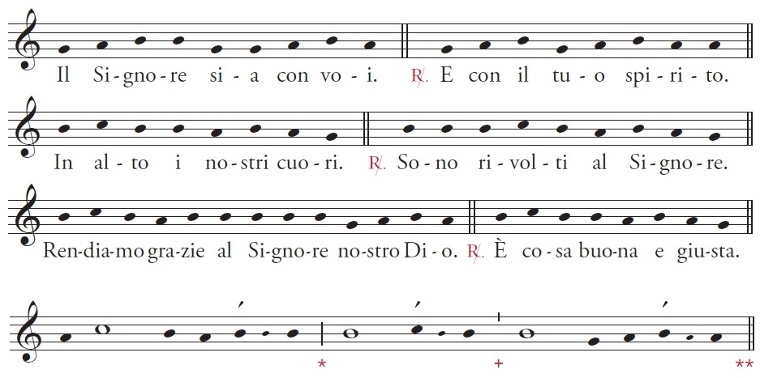
È
veramente giusto renderti grazie, *
Padre santo, Dio di bontà infinita, +
per Cristo nostro salvatore. **
Nella chiesa cattedrale contempliamo il segno
della comunità dei tuoi figli, *
ravvivata dai doni dello Spirito *
e radunata in comunione con il Vescovo. **
Nell’ascolto del Vangelo e nella cena di Cristo
rinsaldiamo i vincoli della carità fraterna, *
per divenire nel mondo il tuo tempio vivente, *
annuncio del popolo nuovo, +
chiamato al regno di libertà e di amore. **
Per questi doni della tua benevolenza, *
insieme agli angeli e ai nostri santi, *
cantiamo senza fine +
l’inno della tua gloria: **
Santo …

Al Padre nostro
Salvati dalle stesse acque, colmati dallo stesso Spirito, per essere uno stesso Corpo che vive la stessa vita, noi siamo il tuo popolo, o Padre! Ascolta la voce dei figli che abitano la tua casa e osano cantarti: Padre nostro.

Ad pacem
Signore Gesù Cristo, pastore delle pecore
pietra d’angolo di un nuovo tempio, donaci unità e pace,
perché guariti dal veleno di occulte discordie,
fraternità, carità e pace
tengano tra loro saldamente unite
le pietre vive della tua Chiesa,
e da un popolo nuovo salirà al Padre
il sacrificio di lode e l’oblazione di pace.
Poiché tu sei la vera nostra pace
e l’amore indistruttibile,
tu che vivi e regni nei secoli dei secoli.
Dopo la Comunione
O Dio, che hai fatto della tua Chiesa
il segno visibile della Gerusalemme celeste,
per la partecipazione a questo sacramento
trasformaci in tempio vivo della tua grazia,
perché possiamo entrare nella dimora della tua gloria.
Per Cristo nostro Signore.

Benedizione
Il Signore sia con voi.
E con il tuo spirito.
Vi benedica Dio onnipotente,
Padre e Figlio  e Spirito Santo,
Amen.

Oppure:
Benedizione solenne facoltativa
Il Signore sia con voi.
E con il tuo spirito.
Dio, Signore del cielo e della terra,
che oggi vi ha riuniti per celebrare
la memoria della dedicazione della chiesa cattedrale,
vi colmi di ogni benedizione del cielo. Amen.
Dio, che ha voluto radunare nel suo Figlio
tutti i figli dispersi,
faccia di voi il suo tempio
e l’abitazione dello Spirito Santo. Amen.
Dio vi purifichi, ponga in voi la sua dimora,
e vi conceda con tutti i santi
il possesso della beatitudine eterna. Amen.
E la benedizione di Dio onnipotente,
Padre e Figlio  e Spirito Santo,
discenda su di voi e con voi rimanga sempre. Amen.

2 giugno
ANNIVERSARIO DELLA DEDICAZIONE
DELLA CHIESA CATTEDRALE
Formulario per le altre chiese

PREGHIERA UNIVERSALE

- Per la Chiesa universale, perché sia segno e fermento di unità e di pace in mezzo agli uomini, preghiamo.
- Per il nostro vescovo N., per i sacerdoti e i diaconi della Chiesa cremonese, per i nostri missionari e sacerdoti diocesani che annunciano la parola di salvezza in altre Chiese, perché attraverso la loro opera il Vangelo sia seminato nel cuore degli uomini, preghiamo.
- Per i religiosi e le religiose, per i coniugi cristiani e tutti i laici della nostra Chiesa, perché fedeli alla propria vocazione, contribuiscano alla costruzione del regno di Dio, preghiamo.
- Per i giovani: lo Spirito inquieti la nostra comunità diocesana, perché sia capace di accompagnare le nuove generazioni a una profonda esperienza di Cristo, preghiamo.
- Per la nostra Repubblica, perché nel rispetto dei diritti fondamentali di ogni uomo possa crescere nel vero progresso e nella concordia, preghiamo.
- Per i vescovi, sacerdoti, religiosi e laici della nostra Chiesa cremonese che riposano nella pace del Signore, perché un giorno, sciolta questa Chiesa terrena, ci ricongiungiamo con essi nella Gerusalemme del cielo, preghiamo.

